|  |  |  |  |
| --- | --- | --- | --- |
| UBND HUYỆN TAM NÔNG | | | **CỘNG HÒA XÃ HỘI CHỦ NGHĨA VIỆT NAM** |
| **TRƯỜNG MẦM NON PHÚ CƯỜNG** | | | **Độc lập – Tự do – Hạnh phúc** |
|  | –––––––––– |  | ––––––––––––––––––––––––––– |

**BÀI TUYÊN TRUYỀN**

**PHÒNG CHỐNG BỆNH CHO TRẺ VÀO MÙA LẠNH**

**1. Tên người gửi:** Nguyễn Thị Kim Ngân– Trường Mầm non Phú Cường.

**2. Thời gian gửi:** Ngày 09/01/2025.

**3. Tin thuộc loại:** Thông tin; Cha mẹ cần biết.

**4. Thông tin:**

Tên tiêu đề bài cần đăng: **Trường Mầm non Phú Cường tuyên truyền về phòng chống bệnh cho trẻ vào mùa lạnh.**

**Nội dung:**

Nhằm giúp cho cha mẹ trẻ hiểu rõ hơn về nguyên nhân và cách phòng chống bệnh cho trẻ vào mùa lạnh đồng thời tuyên truyền đến mọi người xung quanh cùng biết về cách phòng chống bệnh nhằm đảm bảo cho trẻ phát triển toàn diện về thể chất, tăng cường sức khỏe. Mùa lạnh thường đi kèm với không khí khô hanh, điều này có thể gây khô da cho trẻ, thậm chí là làm cho các bệnh về đường hô hấp trở nên nặng nề hơn các bệnh thường gặp vào mùa lạnh như viêm phổi, viêm khí quản, ho,… Bệnh chủ yếu xảy ra ở trẻ em đặc biệt là trẻ sơ sinh và trẻ nhỏ. Nếu không điều trị sớm bệnh sẽ để lại những biến chứng nguy hiểm có thể dẫn đến tử vong. Vì vậy trong bài viết tuyên truyền ngày hôm nay Trường Mầm non Phú Cường tuyên truyền đến cha mẹ, các cô giáo hiểu về các cách phòng chống lại các tác nhân gây bệnh cho trẻ vào mùa lạnh như sau:

**1. Giữ ấm cho trẻ**

Mặc ấm cho trẻ trong mùa lạnh là yếu tố quan trọng đầu tiên để bảo vệ sức khỏe của trẻ. Trẻ em, đặc biệt là trẻ sơ sinh và trẻ nhỏ, có thể mất nhiệt nhanh hơn người lớn, vì vậy cần chú ý đến việc giữ ấm cơ thể trẻ. Mặc đủ lớp áo chọn những bộ đồ mùa đông làm từ vải giữ ấm tốt như len, cotton dày, hoặc nỉ. Nên mặc cho trẻ nhiều lớp áo, lớp ngoài cùng là áo khoác dày và chống gió. Đội mũ, quàng khăn, găng tay và tất chân giữ ấm phần đầu, cổ và tay chân là rất cần thiết vì các bộ phận này dễ mất nhiệt. Hãy dùng mũ ấm cho trẻ và quàng khăn che cổ để bảo vệ bé khỏi gió lạnh. Giày dép ấm chọn giày dép có lót ấm, tránh đi giày dép mỏng hoặc ẩm ướt khi đi ra ngoài.

*Mặc áo khoác, đội mũ choàng khăn cho trẻ khi ra ngoài trời*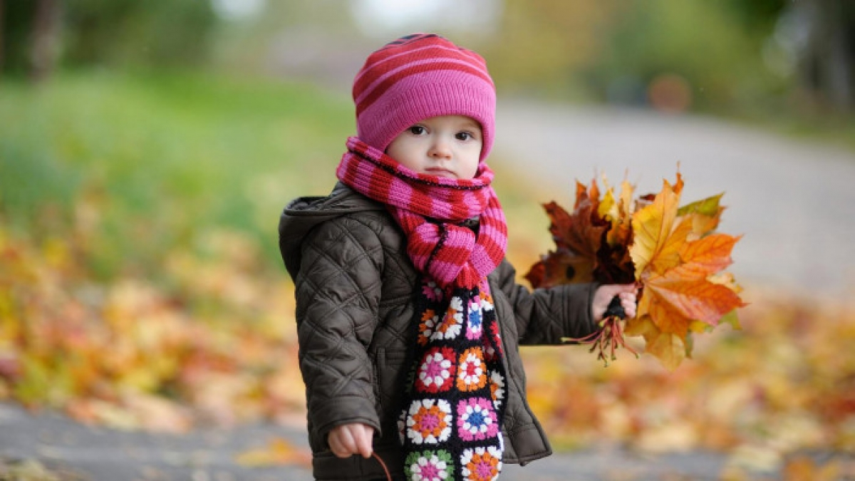

**2. Chế độ dinh dưỡng hợp lý**

Chế độ ăn uống đóng vai trò quan trọng trong việc bảo vệ sức khỏe của trẻ, nhất là khi mùa lạnh kéo đến. Một chế độ ăn đủ chất giúp tăng cường hệ miễn dịch của trẻ và bảo vệ bé khỏi các bệnh nhiễm trùng. Ăn nhiều thực phẩm giàu vitamin: Vitamin C và vitamin D rất cần thiết để tăng cường sức đề kháng cho trẻ trong mùa lạnh. Các loại thực phẩm như cam, quýt, bưởi, rau xanh, và cá hồi chứa nhiều vitamin và khoáng chất giúp tăng cường miễn dịch. Cung cấp đủ nước, trẻ em có thể quên uống nước khi trời lạnh, nhưng điều này vẫn rất quan trọng. Bạn cần khuyến khích trẻ uống đủ nước mỗi ngày để duy trì chức năng cơ thể và làm ẩm đường hô hấp. Ăn nhiều thực phẩm dễ tiêu hóa. Khi mùa lạnh đến, có thể trẻ sẽ ăn ít hơn bình thường. Vì vậy, hãy chọn các món ăn dễ tiêu hóa, nóng như cháo, súp, canh để trẻ ăn dễ dàng và đảm bảo đủ năng lượng.

*Bổ sung đầy đủ các nhóm chất cho trẻ*

**3. Giữ vệ sinh cá nhân**

Mùa lạnh là thời điểm dễ bùng phát các bệnh về đường hô hấp, vì vậy việc giữ vệ sinh cá nhân cho trẻ là rất quan trọng để tránh lây lan bệnh tật. Rửa tay thường xuyên hãy nhắc nhở trẻ rửa tay với xà phòng sau khi chơi đùa, trước khi ăn và sau khi đi vệ sinh. Đây là biện pháp đơn giản nhưng hiệu quả để ngăn ngừa vi khuẩn và virus. Hạn chế tiếp xúc với người bệnh, tránh để trẻ tiếp xúc với người bị cảm cúm hoặc các bệnh nhiễm trùng mùa lạnh khác điều này giúp giảm nguy cơ lây nhiễm cho trẻ.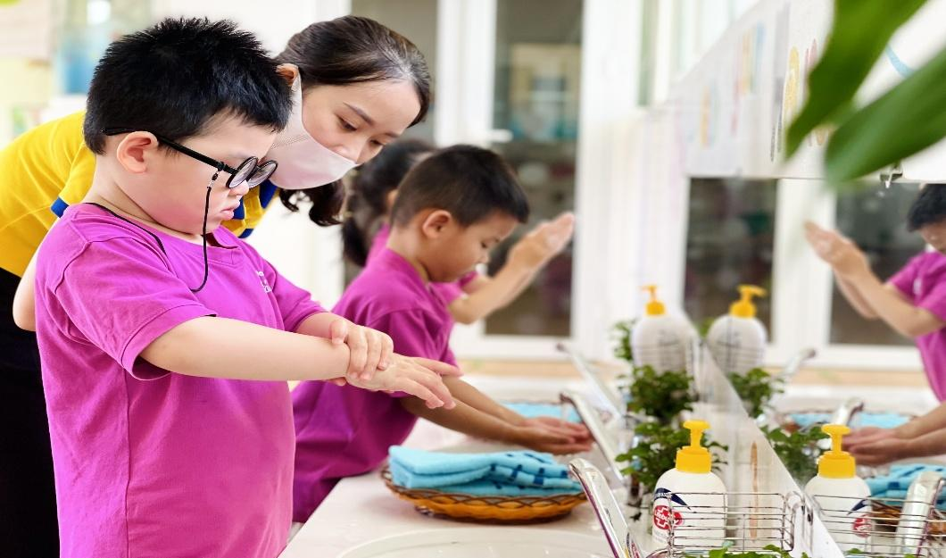

*Thường xuyên cho trẻ rửa tay*

**4 . Chăm sóc giấc ngủ**

Giấc ngủ là yếu tố quan trọng giúp trẻ phục hồi sức khỏe và tăng cường hệ miễn dịch, nhất là trong mùa lạnh. Đảm bảo phòng ngủ ấm áp nên giữ nhiệt độ phòng ngủ của trẻ ở mức vừa phải, không quá nóng cũng không quá lạnh (khoảng 20-22 độ C). Nếu có thể, hãy sử dụng máy sưởi hoặc đèn sưởi an toàn cho trẻ trong phòng ngủ. Chăn ấm và túi ngủ hãy dùng chăn ấm hoặc túi ngủ để giữ ấm cho trẻ khi ngủ. Tuy nhiên, không nên đắp quá nhiều chăn khiến trẻ cảm thấy bí hơi.

*Giữ ấm cho trẻ khi ngủ*

**5. Theo dõi sức khỏe của trẻ**

Mùa lạnh là thời điểm các bệnh cảm cúm và các bệnh về đường hô hấp dễ bùng phát. Việc tiêm phòng đầy đủ cho trẻ giúp bảo vệ bé khỏi các bệnh này. Tiêm phòng cúm và các vắc-xin khác hãy đưa trẻ đi tiêm phòng các loại vắc-xin cần thiết, đặc biệt là vắc-xin phòng cúm, viêm phổi và các bệnh nhiễm trùng đường hô hấp khác.

Mùa lạnh có thể làm trẻ dễ mắc các bệnh cảm cúm, viêm họng, viêm phế quản hay viêm phổi. Nếu trẻ có dấu hiệu bệnh như ho, sốt, sổ mũi, hoặc thở khò khè, bạn cần theo dõi sức khỏe của bé một cách chặt chẽ. Đi khám bác sĩ kịp thời nếu trẻ có các triệu chứng bệnh nghiêm trọng hoặc không có dấu hiệu thuyên giảm, hãy đưa trẻ đến bác sĩ để được điều trị kịp thời.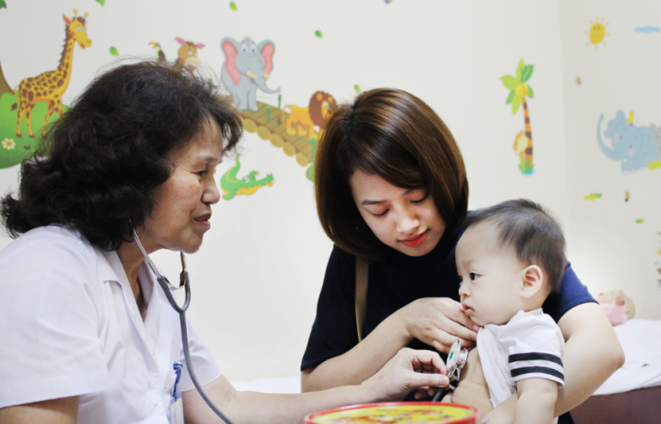

*Đưa trẻ đi khám khi có triệu chứng bất thường*

Chăm sóc trẻ trong mùa lạnh đòi hỏi sự chú ý và kiên nhẫn từ phía cha mẹ trẻ. Bằng cách giữ ấm cơ thể, duy trì chế độ dinh dưỡng hợp lý, đảm bảo vệ sinh và tạo môi trường sống lành mạnh, sẽ giúp trẻ vượt qua mùa đông một cách khỏe mạnh và an toàn. Qua bài tuyên truyền về các cách phòng chống bệnh cho trẻ vào mùa lạnh của Trường Mầm non Phú Cường phần nào giúp cha mẹ trẻ chủ động trong việc phòng chống các tác nhân gây bệnh và mùa lạnh sẽ không còn là mối lo ngại nếu cha mẹ trẻ thực hiện những biện pháp chăm sóc trẻ khoa học và hiệu quả.

|  |  |
| --- | --- |
| **DUYỆT CỦA HIỆU TRƯỞNG** | **NGƯỜI VIẾT** |
| **Võ Thị Kim Hường** | **Nguyễn Thị Kim Ngân** |
|  |  |